Association “Enfants des Alpilles”
Centre De Loisirs de Maussane Les Alpilles
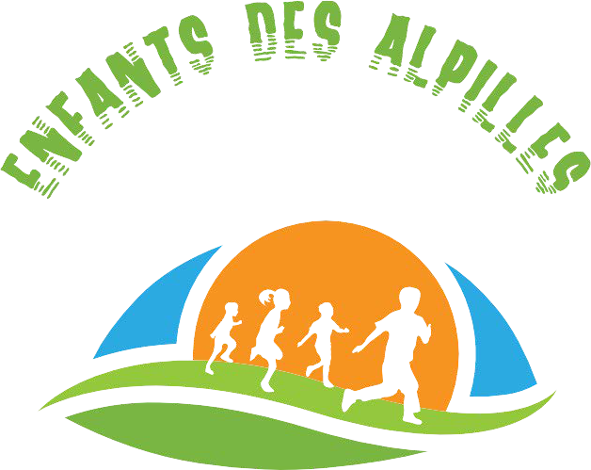

DOSSIER D’INSCRIPTION

2018/2019

Mercredis, vacances, Séjours et mini-camps.

RENSEIGNEMENTS CONCERNANT L’ENFANT

Nom, Prénom :…………………………………………………………………………………… Sexe : F  G 
Date de naissance : --/--/---- Lieu de naissance : ………………………………………………
Classe fréquentée : …………………………… Ecole: …………………………………………

Pièces à fournir pour le dossier d’inscription

Fiche sanitaire de liaison
- Photocopie carnet de santé (pages vaccinations)
- Photocopie avis d’imposition ou attestation quotient familiale CAF
- Règlement intérieur signé
Pour tout renseignement contacter :

 | Contact : | Tél : | Mail
Administratif : | Valérie | 06 12 23 94 65 | enfantsdesalpilles@gmail.com
Directeur : | Sylvain | 06 40 36 48 58 | acm.maussane@gmail.com
Sites :www.centredeloisirs-les-alpilles.org

FICHE SANITAIRE DE LIAISON 2018/19

À REMPLIR IMPERATIVEMENT PAR LA FAMILLE :
Cette fiche a été conçue pour recueillir les renseignements médicaux qui pourront être utile pendant les activités de votre enfant.

Mail principal de contact obligatoire (en lettres majuscules) : ☐☐☐☐☐☐☐☐☐☐☐☐☐☐☐☐☐☐☐☐☐☐☐@☐☐☐☐☐☐☐☐☐☐☐☐

RENSEIGNEMENTS ADMINISTRATIFS
PPEERRE de l’enfant : MERRE de l’enfant :

NOM :…………………………………………………………
Prénom :………………………………………………………
Domicilié :……………………………………………………
………………………………………………………................. C.P. : …………………… Ville : …………………………… Profession : ………………………………………………. Employeur : ………………………………………………. Tél. Domicile : __/ __/ __/ __/ __/
Tél. Bureau : __/ __/ __/ __/ __/
Tél. Mobile : __/ __/ __/ __/ __/
e-m@il :............................................................
NOM :…………………………………………………………
Prénom :………………………………………………………
Domicilié : ………………………………………...........
………………………………………….…………………......... C.P.: …………………… Ville : …………………………… Profession : ………………………………………………. Employeur : ………………………………………………. Tél. Domicile : __/ __/ __/ __/ __/ Tél. Bureau : __/ __/ __/ __/ __/
Tél. Mobile : __/ __/ __/ __/ __/
e-m@il :............................................................

N° de Sécurité Sociale : _/__/__/__/___/___/__/ N° allocataire CAF : ……………….
□ Régime Général ou Fonction Publique
□ MSA, EDF, SNCF, RATP
□ Régime Maritime
L’enfant sait-il nager ? oui  non 

PERSONNE(S) A PREVENIR EN CAS D’URGENCE :
Nom ………………………………………………………………………………………….  : __/ __/ __/ __/ __/
Nom ………………………………………………………………………………………….  : __/ __/ __/ __/ __/

Personnes habilitées à venir chercher votre enfant en présentant une pièce d’identité :
Nom ………………………………………………………………………………………….  : __/ __/ __/ __/ __/
Nom ………………………………………………………………………………………….  : __/ __/ __/ __/ __/
AUTORISATION PHOTO :
Dans le cadre des activités que nous organisons avec votre enfant, nous pouvons réaliser des clichés (photos individuelles ou de groupes), pour nos archives ou agrémenter certains documents de communication du centre de loisirs. L’image de votre enfant est donc susceptible de paraître dans ses documents (presse, plaquette d’info, autres bulletins et expositions photos).
  - Vous n’autorisez pas la diffusion de l’image de votre enfant

AUTORISATION A RENTRER SEUL :
J’autorise mon enfant à rentrer seul à son domicile (cocher les jours autorisés) :
- lundi  mardi  mercredi  jeudi  vendredi

RENSEIGNEMENTS MEDICAUX CONCERNANT L’ENFANT

VACCINATION :
Si l’enfant n’est pas vacciné, pourquoi ? …………………………………………………………………
Injection de sérum : Nature : Dates :
Fournir photocopie du carnet de santé (pages des vaccins).
L’ENFANT A-T’-IL DEJA EU LES MALADIES SUIVANTES ? :
ANGINES : NON  OUI   ASTHME : NON  OUI   COQUELUCHE : NON  OUI  
OREILLONS : NON  OUI   OTITES : NON  OUI   ROUGEOLE : NON  OUI  
RHUMATISMES : NON  OUI   RUBEOLE : NON  OUI   SCARLATINE NON  OUI  
VARICELLE : NON  OUI  
- Problème de santé (accident, maladie, allergie, rééducation, contre-indication à des activités) :
………………………………………………………………………………………………………………………………………………………………………………………………………
………………………………………………………………………………………………………………………………………………………………………………………………………
- Régime alimentaire spécifique : ……………………………………………………………………………………………………………………………….
- Un Projet d’Accueil Individualisé (P.A.I.) doit-il être mis en place pour votre enfant : non  oui 

Si oui nous contacter pour vous transmette le dossier PAI.
- Médecin traitant :………………………………………………………………  : __/ __/ __/ __/ __/

AUTORISATION PARENTALE :
Je soussigné(e) ............................................................................................, agissant en qualité de responsable légal :
  - Autorise mon enfant à participer à toutes les activités et sorties organisées par le Centre de loisirs ;
  - Autorise le Directeur du centre, en cas d’urgence, à faire pratiquer toute intervention médicale jugée utile ;
  - Je m’engage à régler : la part des frais incombant à la famille, les frais médicaux ou d’hospitalisation est toute opération éventuelle.

Fait à, …………………………………
Le : …………………………………………
Signature :

